Ответить на вопросы: каков геометрический смысл определенного интеграла (ОИ), на чем базируются приближенные методы вычислений ОИ, как повысить точность вычисления ОИ, дать определение теоретической (априорной) и расчетной (апостерионой) погрешности, как они вычисляются, какая связь между ними, о чем гласит правило Рунге или правило двойного пересчета, какая погрешность априорная или апостериорная даст более точную оценку погрешности и почему, можно ли найти погрешность вычисления ОИ без его вычисления (задав шаг интегрировании и выбрав метод).

**6 РАЗДЕЛ**

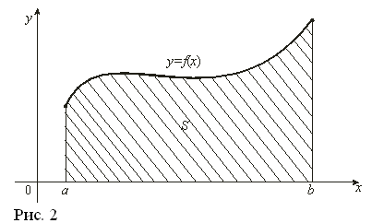

Определенный интеграл от неотрицательной функции y = f(x) с геометрической точки зрения равен площади криволинейной трапеции, ограниченной сверху графиком функции y = f(x), слева и справа – отрезками прямых x = a и x = b, снизу – отрезком  оси Ох.

**Повышения точности можно добиться** уменьшением шага разбиения либо повышением степени используемых интерполяционных многочленов.

**Априорная оценка погрешности** - та, которая может быть получена до решения задачи. Она позволяет сначала определить, при каких параметрах математической модели может быть получена удовлетворительная точность и только после этого провести решение поставленной задачи. Такая последовательность действий является наиболее рациональной. Однако на практике получить априорную оценку погрешности удается нечасто.

**Апостериорная оценка погрешности** - та, которая получается после (в результате) решения задачи. Для этого, как правило, необходимо получить несколько решений задачи с различными параметрами математической модели. Такой подход более трудоемок, но обычно он бывает единственно возможным.

**Правило Рунге** – это эмпирический способ оценки погрешности, основанный на сравнении результатов вычислений, проводимых с разными шагами h   
Суть его также состоит в том, чтобы, организовав вычисления двух значений интеграла по двум семействам узлов, сравнивают результаты вычислений с оценкой погрешности.

В общем случае можно рассматривать апостериорную оценку как коррекцию априорной оценки погрешности. Стремление к достижению максимально возможной точности измерения побуждает перейти от коррекции оценки погрешности к коррекции оценки измеряемой величины (результата измерения). Коррекция результата представляет собой введение в него поправок, найденных на основе всей совокупности данных — априорных и полученных в ходе измерительного эксперимента. В этих условиях апостериорное оценивание сводится к определению совокупной неточности введенных поправок

**Погрешность вычилсения** ОИ можно вычислить при помощи формулы Рунге.

***Вставить формулу и обьяснение***

**! приближенные методы вычислений ОИ**

**Метод прямоугольников**. Отрезок интегрирования разбивается на несколько частей и строится ступенчатая фигура, которая по площади близка к искомой площади. Чем чаще разбиение (больше более мелких промежуточных отрезков), тем выше точность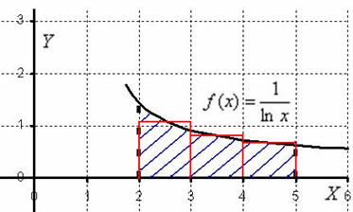

**Метод трапеций**. Отрезок интегрирования разбивается на несколько промежуточных отрезков, и график подынтегральной функции приближается ломаной линией:  
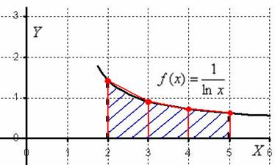

площадь приближается суммой площадей трапеций. Метод трапеций даёт значительно лучшее приближение, чем метод прямоугольников (при одинаковом количестве отрезков разбиения).

**Метод Симпсона (метод парабол)**. Это более совершенный способ – график подынтегральной функции приближается не ломаной линией, а маленькими параболами. Этот метод более точный по сравнению с методами прямоугольников и трапеций.

